Směrnice č.6/2021

Směrnice o omezení provozu nebo uzavření školy ve školním roce 2021/2022

Mateřská škola Linetka s.r.o. má omezený provoz během všech školních prázdnin od 5:45 do 16:00. Uzavřena bude během vánočních prázdnin od 23.12.2021 do 2.1.2022, během jarních prázdnin od 14. – 20.2.2022 a během letních prázdnin v době celozávodní dovolené a jeden týden po ní. Termín bude upřesněn s dostatečným předstihem.
Poslední týden uzavření je v srpnu, to je přípravný týden, kdy pedagogové připravují třídy na další školní rok od 25. – 31.8.2022.

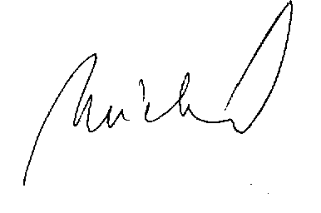

Ing. Vladimíra Michnová, MBA
Linet spol. s r.o.
Zřizovatel Ředitel školy

